國立台東高中107學年度第二學期原二歷史科期末考試卷
畫卡 姓名________________ 座號_______
單一選擇題( 1-20題,每題1分; 21-60題,每題2分)
1. ( ) 某人是一次大戰戰勝國中極少數反對裁軍的議員，他警告由於德國在戰後所負擔的賠款過重，將來會演變成破壞凡爾賽條約的力量。其後，面對二次大戰時，更將二戰稱為「非必然的戰爭」，認為這次戰爭原本在開始時就可以輕易制止，但因本國人民的「不明智、麻痺大意和好心腸而讓壞人重新武裝。」此人是 (A)威爾遜 (B)希特勒 (C)邱吉爾 (D)墨索里尼
2. ( ) 丁丁同學為了撰寫某位歷史人物的報告，除了上網搜尋資料外，並到圖書館借了三本書小說異鄉人(1942)、隨筆薛西佛斯神話(1942)、劇本卡里古拉(1944)等，希望對其有更深刻的了解。請問丁丁應該是在撰寫那一位歷史人物的專題報告？該位作家為那一文學形式的代表人物？ (A)喬埃斯、意識流 (B)卡繆、存在主義 (C)福樓拜、現實主義 (D)左拉、自然主義
3. ( ) 一次大戰之後，美國民間產業發達，財富迅速累積，投資風氣盛行，股市漲幅高達5.7倍，但到了1929年卻出現股市崩盤情形，也正式戳破巨大的資產泡沫。請問使經濟陷入危機的主因為何？ (A)兩黨政治衝突嚴重，政府虛耗空轉 (B)參與一次大戰，但政府毫無所獲 (C)遭受恐怖攻擊，投資人信心不足 (D)提高關稅以保護國內產業
4. ( ) 以下為1948年自一份報告中節錄的文字：「如果我們有意去保護歐洲、防範共產主義，我們必須堅持下去。我相信，為了民主制度的未來，我們必須留在這座城市，除非我們被迫離開。」有關題幹的敘述，何者正確？ (A)題幹中的「這座城市」為巴黎 (B)這份文件由北大西洋公約組織發表 (C)赫魯雪夫是這份報告的重要支持者 (D)此份報告指出的危機最後平安落幕
5. ( ) 這個中南美洲國家為了改善日益擴大的貧富差距，並擺脫外國企業對國內經濟的掌控，在革命英雄卡斯楚的帶領下，推翻獨裁政府、建立新政權，實施由國家主導的社會主義計畫經濟。題幹中所述的國家是 (A)巴西 (B)古巴 (C)阿根廷 (D)墨西哥
6. ( ) 1930年代起，美國政府推行一系列「新政」，以下何者為其主要目的？ (A)取消社會福利以刺激生產 (B)創造就業機會並提供援助 (C)限制政府干涉地方事務 (D)取消政府限制並鼓勵自由貿易
7. ( ) 中南美洲地區長期是獨裁政權的天下，而各國如同淪為外國企業的殖民地，為打破此一局面，不斷有革命的呼聲，最後那一國家成功推翻獨裁者，建立傾向社會主義的新政權？ (A)古巴 (B)巴拿馬 (C)巴西 (D)貝里斯
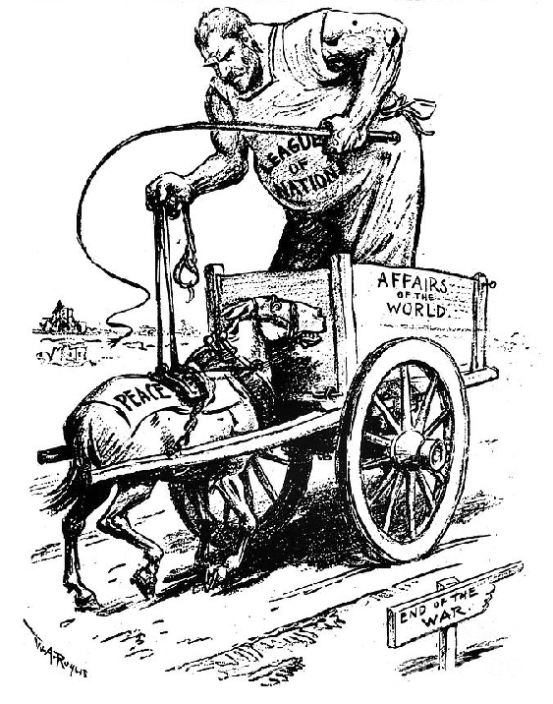
8. ( ) 阿明在課外書中看到附圖漫畫，圖中一名男子駕駛的“AFFAIRS OF THE WORLD”的馬車與名為“PEACE”的馬匹前進的方向並不一致。這張漫畫可能出現在下列那一個年代？ (A)1898年 (B)1916年 (C)1921年 (D)1950年
9. ( ) 以色列與周邊阿拉伯國家長期處於敵對狀態，兩者的關係有其複雜的歷史淵源。關於以阿衝突下列敘述何者正確？ (A)在十九世紀猶太人的故鄉巴基斯坦主要居民為阿拉伯人 (B)一次大戰後猶太人在歐美國家支持下建立以色列 (C)猶太人的故鄉在一次大戰後由英國託管，二次大戰後交由聯合國處理 (D)1948年的以阿衝突引起第一次石油危機

10. ( ) 邱吉爾曾對某事提出評論：「你們在戰爭與羞辱兩者之中作抉擇。你們選擇了羞辱，最後卻會得到戰爭。」以下有關題幹的解釋，何者正確？ (A)「某事」指張伯倫主導的慕尼黑會議 (B)「羞辱」指英法對義大利進攻衣索比亞一事妥協 (C)最後並未如邱吉爾所說產生戰爭 (D)當時英國的主流媒體與邱吉爾的意見一致
11. ( ) 有位近代史家對於某事件起因的看法如下：「張少帥未嘗不可效當年李鴻章以夷制夷之故技，聯俄以抗日，亦聯日以抗俄，於二寇均勢中，自圖生存。而學良亦捨此老例於不顧，卻不自量力，擬收回北滿權利、揮師抗俄，對南北二寇，兩面開弓。結果力有不敵，終於棄甲曳兵而走。」這應該是在談論那一事件？ (A)九一八事變 (B)日俄戰爭 (C)盧溝橋事變 (D)蘇臺德區被占領

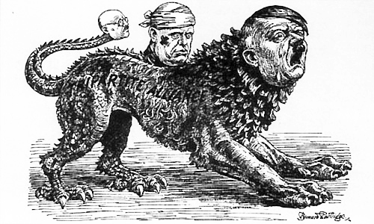
12. ( ) 小英在課外書上看到一幅圖，旁邊的敘述提到這張圖的三頭怪獸是在諷刺三個在1930年代四處侵略他國的國家。請問本圖所指的應是那三個國家？ (A)德國、奧國、義大利 (B)法國、英國、俄國
(C)德國、義大利、日本 (D)英國、日本、俄國
13. ( ) 以阿間的衝突，是影響當前中東地區穩定的關鍵因素。請問二者的衝突是從那一場戰爭結束以後才開始？ (A)第一次世界大戰 (B)六日戰爭 (C)第二次世界大戰 (D)波斯灣戰爭
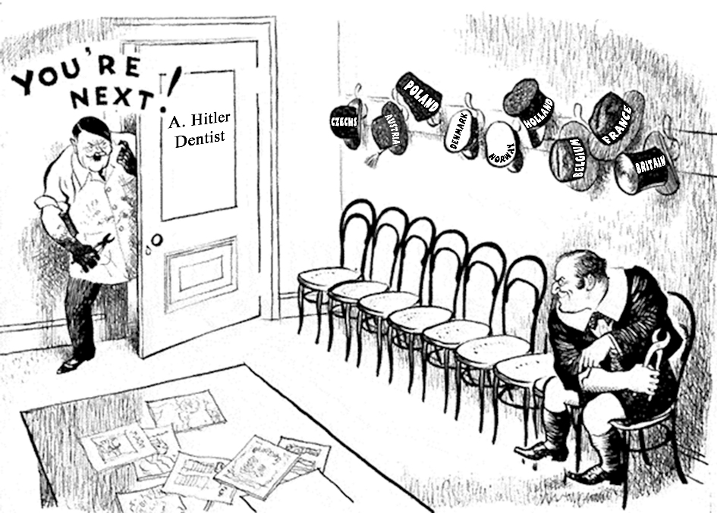
14. ( ) 高老師在課堂上拿出附圖請同學解釋，同學們紛紛舉手回答，試問何人所言正確？ (A)阿蘭：這是蘇聯派使者到中國尋找支持者，牆上的帽子表示已經投誠的人物 (B)小清：這是希特勒即將攻擊英國的前兆，牆上的帽子是德國已經征服的國家 (C)安安：這是義大利攻擊衣索比亞的前兆，雙方都想用自己的方式修理另一方 (D)婷婷：這是羅斯福告知日本將在長崎投下原子彈，暗示日本即將是下個德國
15. ( ) 幽默大師羅吉士曾說：「你必須先排隊，才能找到跳下去的窗子。」請問這句話最能夠形容美國那一時期的社會現象？ (A)1919年不願加入世界大戰的青年 (B)1920年人們抗議國會批准凡爾賽條約 (C)1929年股市崩盤，失業人口遽增，人們無以為繼 (D)1940年人們反對通過中立法規
16. ( ) 「某國」二次大戰後重新建國的同時，起先加入蘇聯陣營，視西方國家為主要敵人。然而，蘇聯持續以各種手段榨取其資源、控制經濟與干涉外交，遂使兩國交惡。「某國」儘管沒有放棄共產主義，但因與蘇聯交惡，因而得到馬歇爾計畫的協助。「某國」是 (A)波蘭 (B)羅馬尼亞 (C)南斯拉夫 (D)捷克斯洛伐克
17. ( ) 二次大戰時，列強各自在海外的殖民地也有不同程度的戰況。下列有關戰況的敘述，何者正確？ (A)日本與德國合作，管理德國在馬來亞、新加坡的殖民地，以減輕德國軍事負擔 (B)北非因而陷入同盟國、軸心國間的爭奪戰場 (C)列寧格勒圍城戰為代表戰役 (D)英軍主導跳島戰術，奪回其在太平洋的殖民地
18. ( ) 1941年時，甲國有位人士向乙國建議戰後的亞洲以東經70度為界，該線以東由甲國統治，該線以西則由乙國來治理。乙國則認為如此劃分會侷限本國之發展，因此不甚情願。此外，甲國曾多次違背乙國的意願，包括乙國在西邊與蘇聯交戰時，拒絕配合從另一端侵略蘇聯。請問甲國與乙國分別是 (A)甲國：義大利；乙國：日本 (B)甲國：美國；乙國：中國 (C)甲國：德國；乙國：義大利 (D)甲國：日本；乙國：德國
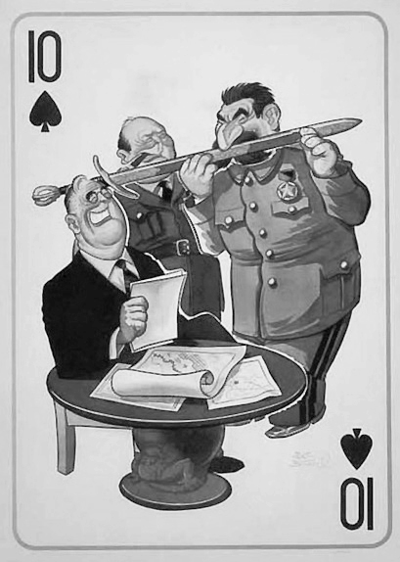
19. ( ) 知名戰爭電影「搶救雷恩大兵」敘述雷恩家四個兒子中，有三個兒子陸續在戰場上不幸喪生，雷恩家在一天內收到三個兒子的死訊。基於人道考量，陸軍參謀總長特別要求前線的陸軍將1944年搶灘後下落不明的雷恩平安送回後方。這部電影的背景應發生在何地？ (A)南歐 (B)西歐 (C)北非 (D)東南亞
20. ( ) 附圖是諷刺大英帝國讚嘆蘇聯史達林的豐功偉業，在1943年11月的一場會議中，送了一把劍給史達林，給了史達林許多甜頭。但這個舉動卻使得戰後的東歐陷入了「鐵幕」之中。敘述中的「會議」應是 (A)開羅會議
(B)雅爾達會議 (C)波茨坦會議 (D)德黑蘭會議

21. ( ) 有位作家在二十世紀初，為了改造祖國而高聲疾呼「廢除民主政治」、「重振本國雄風」、「建立黃種人的羅馬帝國」，此作家的祖國應是 (A)中國 (B)日本 (C)越南 (D)朝鮮
22. ( ) 1917年美國參戰扭轉戰局，但為何在戰後沒有加入國際聯盟？ (A)受經濟大恐慌的影響 (B)執行中立法規 (C)致力於推動「新政」 (D)孤立主義盛行
23. ( ) 美國的外交政策一向奉「孤立主義」為圭臬，可是○○總統卻說「這是美國應該明白的站在自由世界一邊，並且負起領導責任的時刻了。」○○應是誰？ (A)威爾遜 (B)華盛頓 (C)羅斯福 (D)杜魯門
24. ( ) 歐洲史上某位人物出生在農村鐵匠家庭，儘管自幼受父親狂熱社會主義的影響，但他僅在有利可圖時以社會主義者自居。1922年成為首相後，他曾說：「對於社會秩序我們絕無妥協的餘地，因為我們的信心若減低，就可能造成自己接納寬容大量的奢侈心態；想要信心增強，就必須養成不容異己、固守立場絕不妥協的思想。」請問他是誰？ (A)俾斯麥 (B)墨索里尼 (C)希特勒 (D)邱吉爾
25. ( ) 1955年，二十九個來自亞洲與非洲的國家共同參與於印尼舉行的萬隆會議，會議中揭示十項原則，包含「不干涉他國內政」、「尊重一切國家主權與領土的完整」、「排除對大國有利的集體防禦」等。請問制定這些原則的目的與下列何者「無關」？ (A)促進與歐美國家之交流 (B)反對任何形式的殖民主義 (C)減少對西方國家的經濟依賴 (D)強化亞非在經濟與文化上的合作關係
26. ( ) 美國國會特別會議通過了一系列因應當時社會危機的法令，其中包括緊急銀行法令、國家產業復興法和農業調整法等法令。請問上述應是那個總統在位期間的政策？ (A)威爾遜（1913～1921年任職） (B)哈定（1921～1923年任職） (C)胡佛（1929～1933年任職） (D)羅斯福（1933～1945年任職）
27. ( ) 美國空軍(USAF)成立時間相當晚，1947年才從美國陸軍航空軍正式獨立，在不到百年的時間內，已經成為現代世界中規模最大、技術最為發達的空軍。在它成立後隔年，第一個大型任務並不是出兵打仗，而是使用運輸機對一個城市進行空投物資的行動，而這次行動乃肇因於該城的陸運與水運交通遭敵方封鎖，請問該事件及城市為何？ (A)國共內戰時的上海 (B)越戰中的胡志明市 (C)韓戰中的首爾 (D)柏林封鎖中的西柏林
28. ( ) 下列何者為二戰後亞非等新興國家普遍面臨的問題？ (A)受到帝國主義在政治上的威脅 (B)糧食生產不足使出生率難以提高 (C)被迫在美蘇兩大陣營中選邊站 (D)無法脫離以單一資源為主的依賴性經濟
29. ( ) 某國在二次大戰中，大規模運用閃電戰術入侵波蘭、法國、蘇聯。此戰術起初相當有效，但若沒有後方快速補給的話，便會失去其神效。也因此，某國必須開發特別的補給車輛、通信的新方法。某國是 (A)義大利 (B)日本 (C)德國 (D)奧地利

30. ( ) 馬丁‧路德‧金恩曾說：「我夢想有一天，在喬治亞的紅山上，昔日奴隸的兒子將能夠和昔日奴隸主的兒子坐在一起，共敘兄弟情誼。……我夢想有一天，我的四個孩子將在一個不是以他們的膚色，而是以他們的品格優劣來評價他們的國度裡生活。」以下有關發表這段談話的時代特色何者正確？ (A)當時的美軍因參與韓戰，造成沉重的財政負擔，而有反戰浪潮 (B)馬丁‧路德‧金恩以非暴力的方式爭取黑人的權利 (C)此時自由思潮蓬勃，嬉皮們提出以資本主義為本，加強經濟自由的主張 (D)美國大學的校園民主運動亦支持美國扮演世界警察的角色
31. ( ) 某國歷史記載在大蕭條的幾年中，銀行倒閉、民眾紛紛擠兌、工廠歇業、百業蕭條，失業率高達25%。排隊領救濟食品的窮人長達幾個街區，許多人無家可歸流落街頭，因貧窮中途輟學的學生約有200～400萬人，更有許多人因為身心壓力而自殺。該國應該是 (A)英國 (B)法國 (C)德國 (D)美國
32. ( ) 二次大戰後亞、非殖民地紛紛建國，下列那一國家的建國，其過程與其他三者不同？ (A)印尼 (B)巴基斯坦 (C)緬甸 (D)馬來西亞
33. ( ) 在世界經濟大恐慌中，各國失業問題嚴重，且需面對農產品價格低落、工商業低迷、金融業蕭條等問題，但卻有國家未受此次經濟蕭條之影響。此國是 (A)美國 (B)法國 (C)德國 (D)蘇聯
34. ( ) 歐洲史上的某次演講內容如下：「只要亞爾薩斯和洛林上空一日還飄揚著法國的國旗，我們的尊嚴就不存在！只要那些法國人、英國人在我們的國土上橫行霸道，我們的尊嚴就不存在！只要在歐洲的版圖上，這個叫□□的國家四分五裂積弱不堪，我們的尊嚴就不存在！只要其他國家的人，在聊天的時候說到□□這個字眼的時候會發出一聲輕蔑的笑聲，我們的尊嚴就不存在！」文中的□□應是那一個國家？ (A)瑞士 (B)蘇聯 (C)德國 (D)義大利
35. ( ) 第二次世界大戰何時正式合流成世界性的戰爭？ (A)1937年 (B)1939年 (C)1941年 (D)1943年
36. ( ) 1935年10月，某國以邊境衝突為由發動入侵衣索比亞的軍事行動。該國具有優勢軍力，且使用毒氣，因此在隔年便成功進占衣索比亞首都，迫使國王流亡海外。此國是 (A)德國 (B)英國 (C)義大利 (D)奧國
37. ( ) 有關一次大戰後，德國共和時期（1919～1933年）的概況敘述，以下何者為非？ (A)此時期又稱為威瑪共和 (B)簽訂凡爾賽條約 (C)民生物資缺乏，可看到柏林民眾排隊領取救濟食物的景象 (D)德軍進駐萊因非武裝區
38. ( ) 資料一：對美國士兵來說，△△的大部分時間是在穿越叢林，與在水田間追逐捉摸不定的目標。狙擊手和陷阱到處都是，朋友與敵人難以區分，開槍往往比問話來得安全。
資料二：1960年代美國因介入△△，使得國內反戰聲浪興起，也連帶展開民主改革的運動。
資料一、二中的△△應是下列何者？ (A)國共內戰 (B)越戰 (C)波斯灣戰爭 (D)韓戰
39. ( ) 甲、日本發動九一八事變；乙、法國進占德國魯爾區；丙、德義介入西班牙內戰；丁、德國吞併奧地利；戊、德、義、日簽署反共公約。請將以上史事依時序排列 (A)甲乙丙丁戊 (B)乙甲丙戊丁 (C)丙乙丁甲戊 (D)乙甲丁丙戊 甲、1931年；乙、1923年；丙、1936年；丁、1938年；戊、1936～1937年。
40. ( ) 1960年代作家王尚義的小說野鴿子的黃昏以內容充滿昏暗、否定人生價值、攻擊現行社會制度為由遭禁，請問本書是那一種西方思潮影響下的典型作品？ (A)存在主義 (B)結構主義 (C)解構主義 (D)後現代主義
41. ( ) 冷戰期間美國參與了一場戰爭，是美國在二戰後投入人力最多、但未能取得預期成果的戰爭，這場戰爭為何？ (A)國共內戰 (B)韓戰 (C)越戰 (D)伊拉克戰爭

42. ( ) 一位日本將領自我辯護說：「我們就像一大群人擠在一間狹小的房間內，只有三扇門供我們逃出去，也就是說移居外地、打入世界市場和領土擴張。第一扇門，移居外地，已經被其他反對日本移民的國家堵死了。第二扇門，打入世界市場，又已被關稅壁壘關上了。三扇門關上了兩扇，日本該怎麼辦？很自然，日本只有從剩下的一扇門奪門而出了。」請問題幹中的將領最可能是為日本的那一次擴張行動辯護？而導致「日本的第二扇門」也被關上了的原因為何？ (A)甲午戰爭；中國閉關自守 (B)日俄戰爭；俄國強占庫頁島 (C)九一八事變；經濟大恐慌 (D)盧溝橋事變；退出國聯
43. ( ) 某種興起於1960年代的藝術風格，擅長以日常生活中的事物為題材進行創作，例如明星頭像、商品標誌等等，帶有反諷美國大眾文化的意味。請問此類藝術風格為何？ (A)普普藝術 (B)抽象表現主義 (C)行動藝術 (D)裝置藝術
44. ( ) 1940年7月，法國國會在維琪舉行投票，授權貝當擁有立法、司法、行政、外交之權力，並推舉他為元首。在當時，歐洲除了某國以外的國家都承認維琪政府是代表法國的政府。某國應是 (A)英國 (B)西班牙 (C)奧國 (D)義大利
45. ( ) 二戰時召開了許多會議，列強在其中一場會議制定了戰後世界新秩序和列強利益分配的方針，而這次會議上的決策也對第二次世界大戰後的世界局勢產生深遠影響，列強也擅自犧牲了中國的權益。這場會議應是 (A)開羅會議 (B)雅爾達會議 (C)波茨坦會議 (D)德黑蘭會議
46. ( ) 某組織成立於1955年，最初有八個正式會員國，以及三個觀察員國，而在布拉格之春後，其中一個會員國阿爾巴尼亞申請退出該組織。請問該組織是 (A)蘇維埃社會主義共和國聯邦 (B)華沙公約組織 (C)第三國際 (D)東南亞國協
47. ( ) 生活於1931年的美國公民傑米會在報紙上閱讀到何項新聞？ (A)日本首相遭激進民族主義分子所殺 (B)佛朗哥與西班牙共和政府陷入激戰 (C)德國經濟狀況不佳，威瑪共和政府陷困境 (D)義大利強人墨索里尼初掌政權
48. ( ) 資料一：對美國士兵來說，△△的大部分時間是在穿越叢林，與在水田間追逐捉摸不定的目標。狙擊手和陷阱到處都是，朋友與敵人難以區分，開槍往往比問話來得安全。
資料二：1960年代美國因介入△△，使得國內反戰聲浪興起，也連帶展開民主改革的運動。
資料一、二中的△△應是下列何者？ (A)國共內戰 (B)越戰 (C)波斯灣戰爭 (D)韓戰
49. ( ) 綏靖政策是一種通過在某些可能導致戰爭的事務上作出讓步來避免戰爭的外交政策。下列那一場會議可以說是綏靖政策的實踐？ (A)慕尼黑會議 (B)開羅會議 (C)德黑蘭會議 (D)雅爾達會議
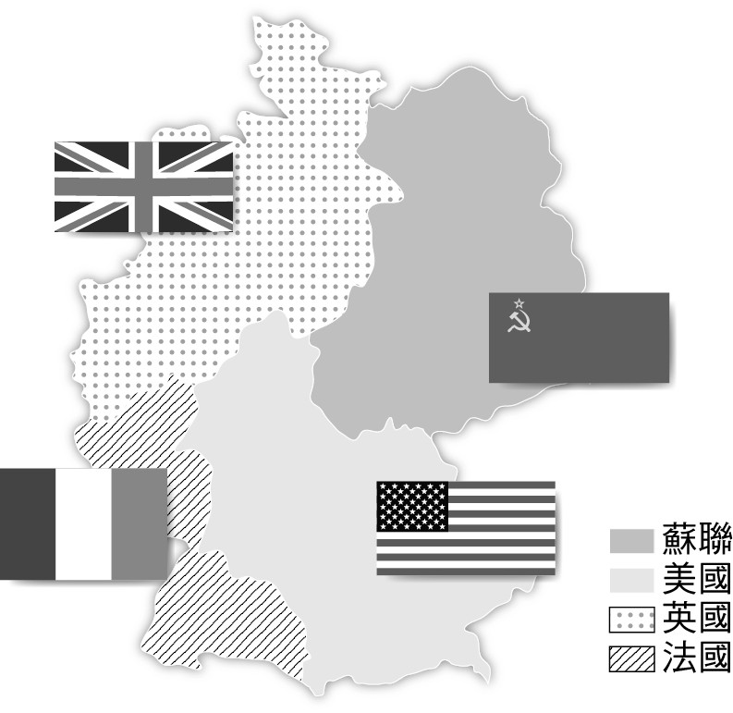
50. ( ) 比較一次大戰後德、義兩國的遭遇，請問下列何者非兩國共同的情況？ (A)同為戰敗國，國際地位低落 (B)幣值下跌，物價上漲，經濟均瀕臨破產 (C)失業問題嚴重 (D)發展獨裁政治
51. ( ) 請問附圖所呈現的狀態最早起源於何時？ (A)1920年代 (B)1930年代 (C)1940年代 (D)1960年代

52. ( ) 越戰對臺灣的經濟、社會與文化帶來不少影響，下列何者「不是」越戰對臺灣的影響？ (A)美國派遣第七艦隊協防臺灣 (B)美國的流行文化傳到臺灣 (C)帶來全球青年的反權威思潮 (D)臺灣成為美軍後勤補給基地

53. ( ) 資料一：美國最高法院首席大法官哈倫寫道：「雖然我不介意他（美國首席檢察官傑克遜）對納粹分子做什麼，但他在法庭上打著普通法的旗號卻讓我無法容忍。或許我的觀點太保守，接受不了這種太過虛偽的騙局。」
資料二：傑克遜寫了一封信給美國總統：「同盟國本身正在犯下或已經犯下了我們所起訴的德國人所犯下的罪行：法國對待戰俘嚴重違反日內瓦公約，以至於我們正不得不採取行動要回分配給他們的戰俘；我們控告德國人搶劫而我們的盟軍卻大肆劫掠；我們說侵略是犯罪行徑，而我們的一支盟軍則堅稱波羅的海國家的主權僅僅是名義上的。」
請問資料一、二應是在討論什麼事情？ (A)紐倫堡大審的正當性與合理性 (B)二戰中同盟國對於戰俘的虐殺 (C)戰後德國的分區占領 (D)納粹分子的罪無可恕
54. ( ) 小明製作一個二次大戰後藝術發展的表格整理如下，請選出正確的部分。 (A)甲 (B)乙 (C)丙 (D)丁
甲 | 藝術重鎮 | 法國巴黎
乙 | 普普藝術代表 | 帕洛克
丙 | 抽象表現主義特徵 | 透過大量複製的手法呈現
丁 | 共產主義陣營藝術 | 以寫實手法為主
55. ( ) 在某段時間裡，西柏林的小朋友戲稱美國執行空投任務的飛機為「糖果轟炸機」。因為飛行員在飛進柏林上空時，會將繫在降落傘的糖果包空投下來。「某段時間」是指何時？發生何事？ (A)1940年德國在進行閃電戰時 (B)1945年德國投降前 (C)1948年柏林危機發生時 (D)1949年德國分裂後
56. ( ) 某部小說描述一名男子在母親喪禮期間表現得無動於衷、後來又毫無來由地槍殺了一位陌生人，最後在荒謬的死刑判決中結束生命。小說透過男主角違背世俗價值的行事作風凸顯人格特質，並以此彰顯個人的價值與意義。請問這部小說最能體現那種思想主義的精神？ (A)解構主義 (B)自由主義 (C)存在主義 (D)後現代主義
57. ( ) 1937年，義大利墨索里尼下令將阿克蘇姆方尖碑運到義大利，並將它樹立在羅馬城內，作為「戰勝」的紀念。請問阿克蘇姆古城最可能在那一國境內？ (A)埃及 (B)阿富汗 (C)衣索比亞 (D)敘利亞
58. ( ) 東南亞長期受到西方殖民，二戰後紛紛獨立建國，並於1967年成立東南亞國協，關於這些東南亞國家，下列敘述何者正確？ (A)印尼透過武力抗爭趕走殖民母國西班牙 (B)越南經由和平協商脫離法國統治後獨立 (C)東南亞國協初期乃為防堵共產主義勢力而成立 (D)東南亞國協從區域性經濟組織發展為區域性政治組織
59. ( ) 有關二次大戰的敘述，何者正確？ (A)平民傷亡較一次大戰少 (B)因種族問題傷亡者相當可觀 (C)原子彈在戰爭之初就大量使用，導致傷亡慘重 (D)前線與後方因受到武器進步的影響，使後方較不用受到戰火波及
60. ( ) 美國歷史哲學家海登‧懷特認為，想求得真實的歷史是不可能的，歷史會因為觀察角度與分析方式的不同而產生不同說法，人們只能獲得被史學家闡釋和編織過的「歷史論述」。其觀點最可能是那種思想影響下產生的？ (A)存在主義 (B)抽象表現主義 (C)共產主義 (D)後現代主義

